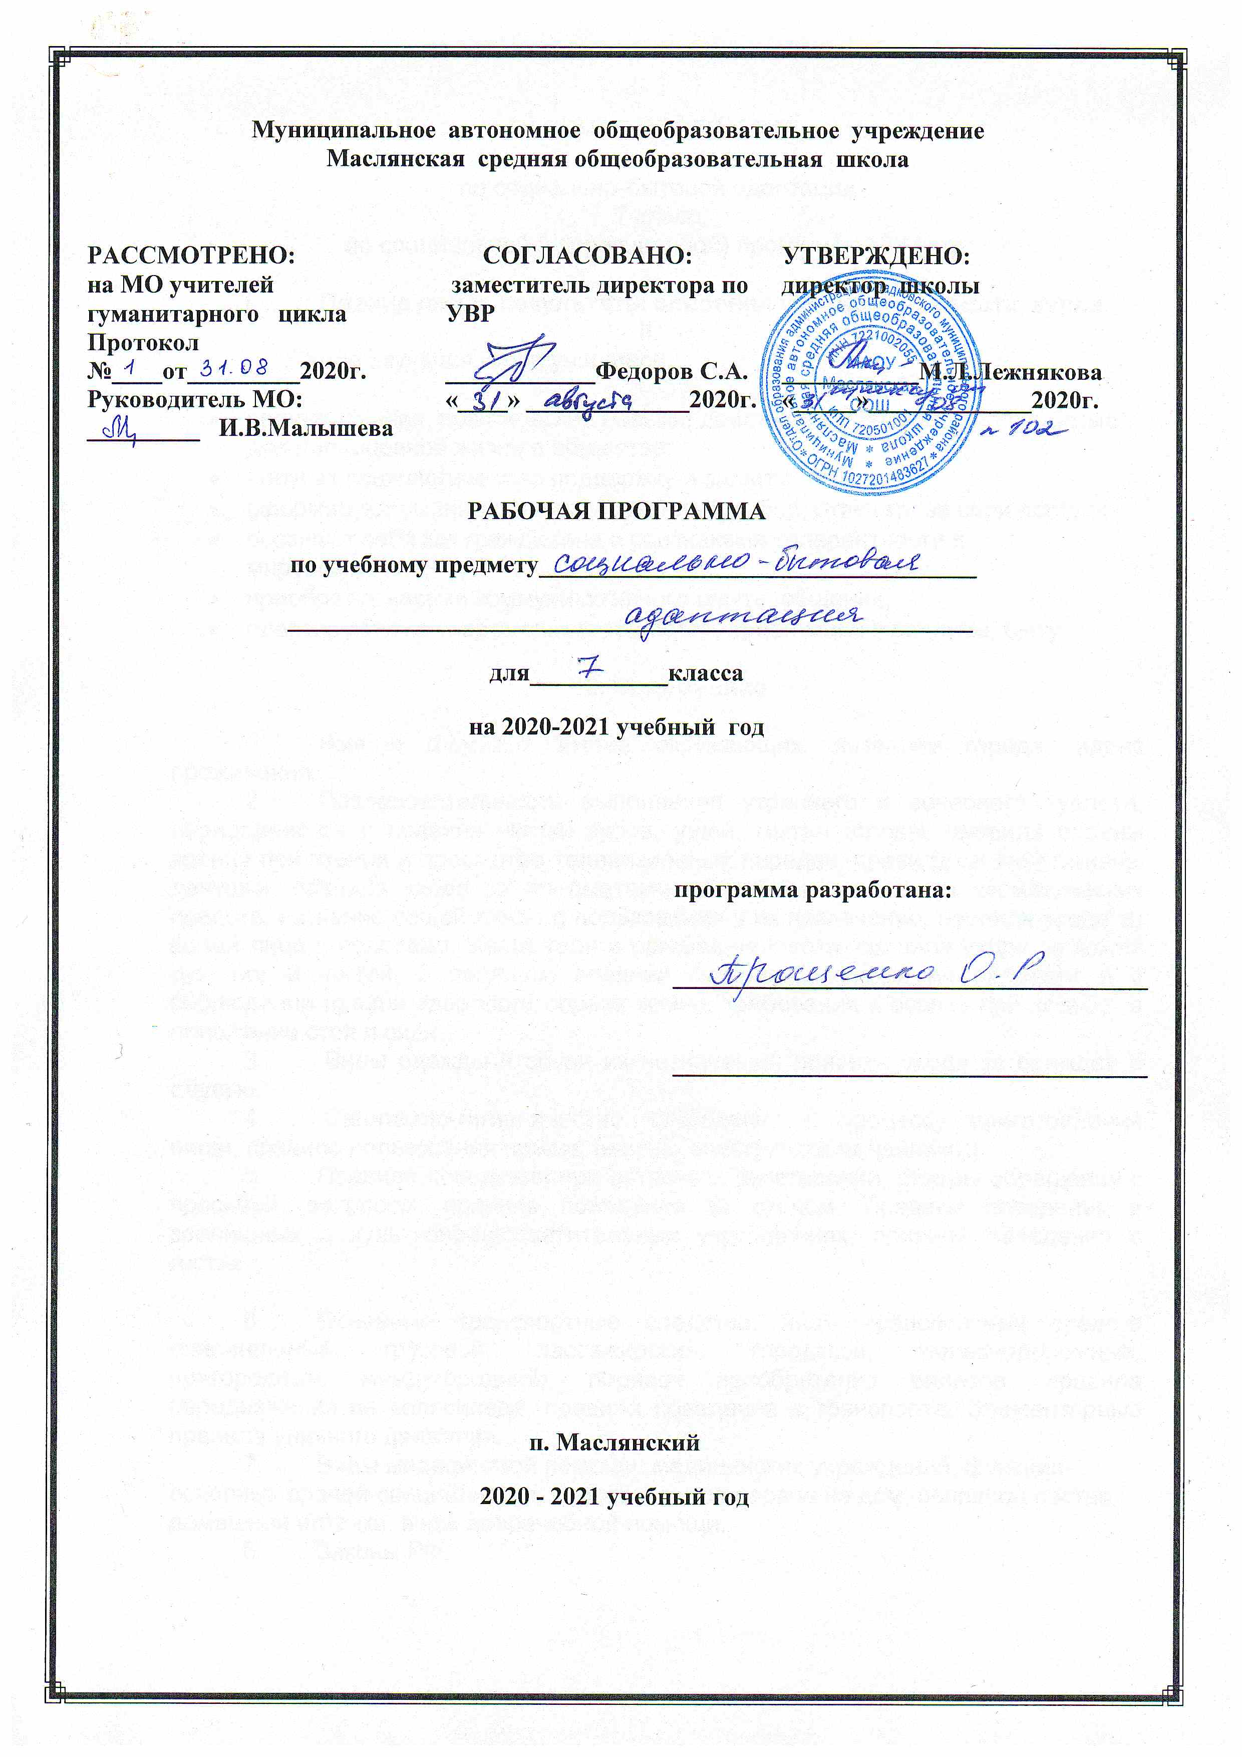

РАБОЧАЯ ПРОГРАММА

по социально-бытовой адаптации
7 класс,
по специальной (коррекционной) программе VIII вида

- Планируемые результаты освоения учебного предмета, курса.

В ходе изучения курса учащиеся:

- получат знания, практические навыки, действенные умения, необходимые для полноценной жизни в обществе;
- получат психологическую поддержку и защиту;
- сформируют умение делать осознанный выбор, отвечать за свои поступки;
- осознают себя как гражданина с признаками толерантности в мировоззрении;
- приобретутнавыки коммуникативного опыта, общения;
- адаптируются в современном обществе, ориентации в социуме, быту.

2. Содержание

- Имя и фамилия имена окружающих, название города, адрес проживания.
- Последовательность выполнения утреннего и вечернего туалета, периодичность и правила чистки зубов, ушей, мытья головы, правила охраны зрения при чтении и просмотре телевизионных передач, правила личной гигиены девушки, правила ухода за предметами личной гигиены, виды косметических средств, название вещей личного пользования и их назначение, правила ухода за кожей лица и волосами. Части тела и органов человека, правила ухода за кожей рук, ног и ногтей, о пагубном влиянии курения, алкоголя на организм и о соблюдении правил здорового образа жизни, требования к осанке при ходьбе, в положении стоя и сидя.
- Виды одежды и обуви их назначения, правила ухода за одеждой и обувью.
- Санитарно-гигиенические требования к процессу приготовления пищи, правила пользования ножом, плитой, электрическим чайником.
- Правила поведения при встрече и расставании, формы обращения с просьбой, вопросом, правила поведения за столом. Правила поведения в зрелищных и культурно-просветительных учреждениях, правила поведения в гостях.

- Основные транспортные средства, виды транспортных средств (специальный, грузовой, пассажирский, городской, железнодорожный, пригородный, междугородний), порядок приобретения билетов, правила передвижения на велосипеде, правила поведения в транспорте. Элементарные правила уличного движения.
- Виды медицинской помощи, медицинских учреждений, функции основных врачей-специалистов, способы вызова врача на дом, основной состав домашней аптечки, виды доврачебной помощи.
- Законы РФ.

3. Тематическое планирование

№ | Тема | Количество часов
1 | РАЗДЕЛ 1. «Транспорт» | 3
2 | РАЗДЕЛ «Личная гигиена» | 3
3 | РАЗДЕЛ 3. «Социальное направление» | 3
4 | РАЗДЕЛ 4. «Одежда и обувь». | 2
5 | РАЗДЕЛ 5. «Основы безопасности жизнедеятельности» | 3
6 | РАЗДЕЛ 5. «Ты и закон» | 2
7 | Итоговый урок | 1
 | Итого | 17

Приложение
Календарно-тематическое планирование

№ | Тема | Дата
РАЗДЕЛ 1. «Транспорт»

1 | «Правила дорожного движения»
2 | «Правила поведения в транспорте и на улице»
3 | «Формирование умений и навыков ориентироваться в дорожной обстановке»
РАЗДЕЛ 2. «Личная гигиена»

4 | «Уход за волосами (мытье, прическа)»
5 | «Гигиена сна»
6 | «Гигиена зрения (чтения, просмотра т/в передач, выполнение домашних заданий)
РАЗДЕЛ 3. «Социальное направление»

7 | «Что такое семья»
8 | «Состав семьи»
9 | Родственные отношения»
РАЗДЕЛ 4. «Одежда и обувь»
10 | «Повседневный уход за одеждой; предупреждение загрязнения; чистка»
11 | «Виды обуви, размеры; уход за обувью – сушка, чистка, кремы; подготовка сезонной обуви к хранению»
РАЗДЕЛ 5. «Основы безопасности жизнедеятельности»
12 | «Домашние опасности- электроприборы»
13 | «Правила пожарной безопасности»
14 | «Благо и вред лекарств, средства бытовой химии»
РАЗДЕЛ 5. «Ты и закон»
15 | «Структура органов власти в России»
16 | Чем гордится Россия?»
17 | Итоговый урок

